淮安生物工程高等职业学校
2025年招生宣传物品采购公告及要求
20250314001
- 项目
我校2025年采购的招生宣传物品，具体数量及规格要求如下：
序号 | 类型 | 规格要求 | 数量 | 参考样式 | 备注
1 | 无纺布  手提袋 | 全新颗粒80克新料橙红色和深橘红色无纺布袋（实际克数），丝印机制一体袋双面印白色学校LOGO校名及二维码，电话等招生信息。尺寸厘米：35*26*10 | 10000 | 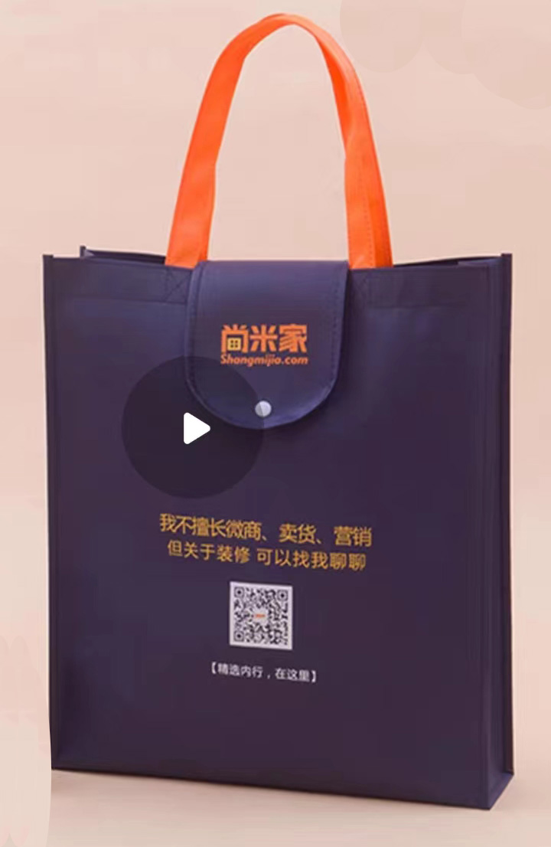 | 1.无单项控制价。  2.根据通知和要求送达。
2 | PP  料透明  文件袋 | 亮光18丝透明PP文件袋，规格24*33CM，双面彩色印刷学校名称电话二维码等信息。 | 5000 | 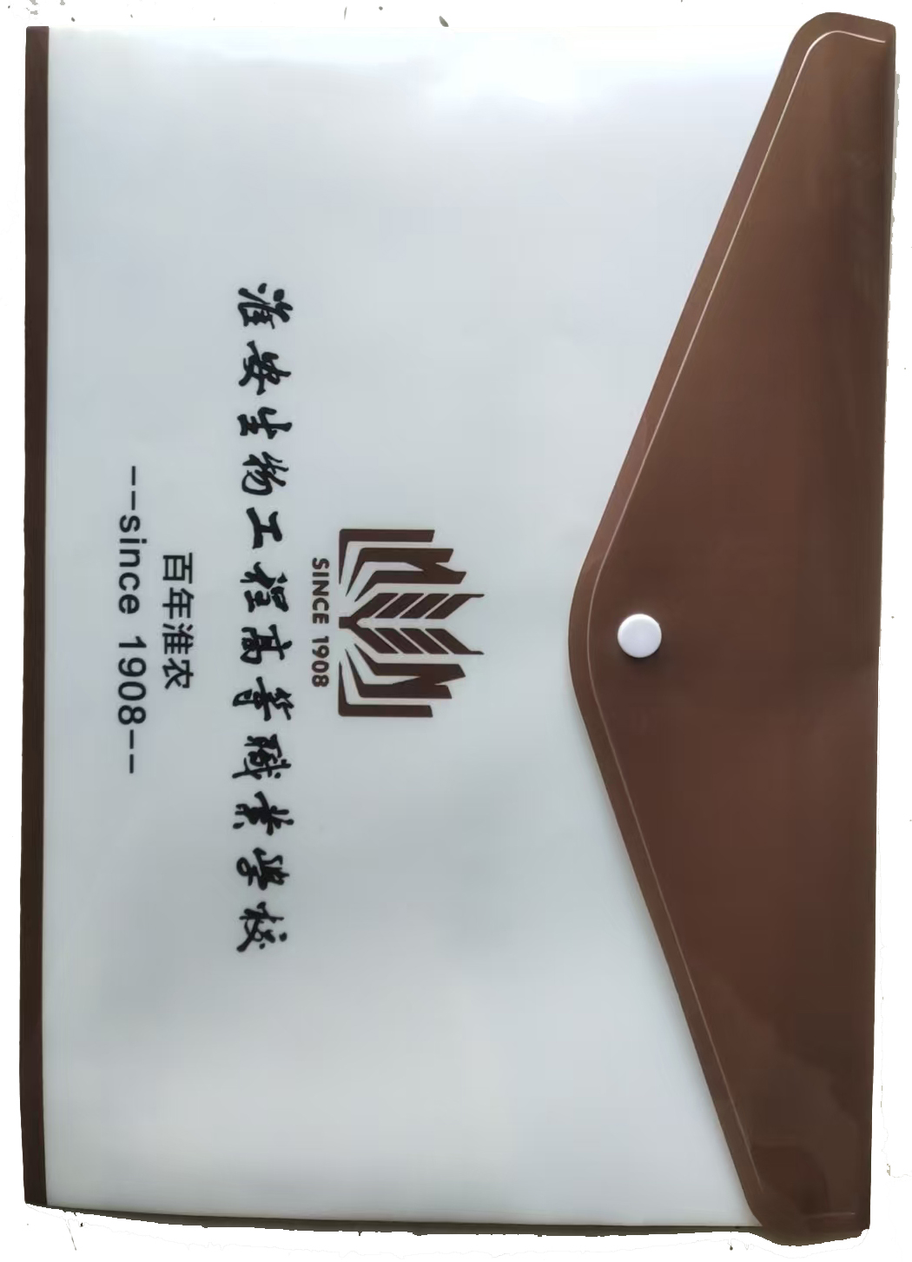
3 | 广告扇 | 扇柄白色，大号团扇，24X33CM扇面尺寸，双面彩色印刷覆亮膜，异形模切。 | 10000 | 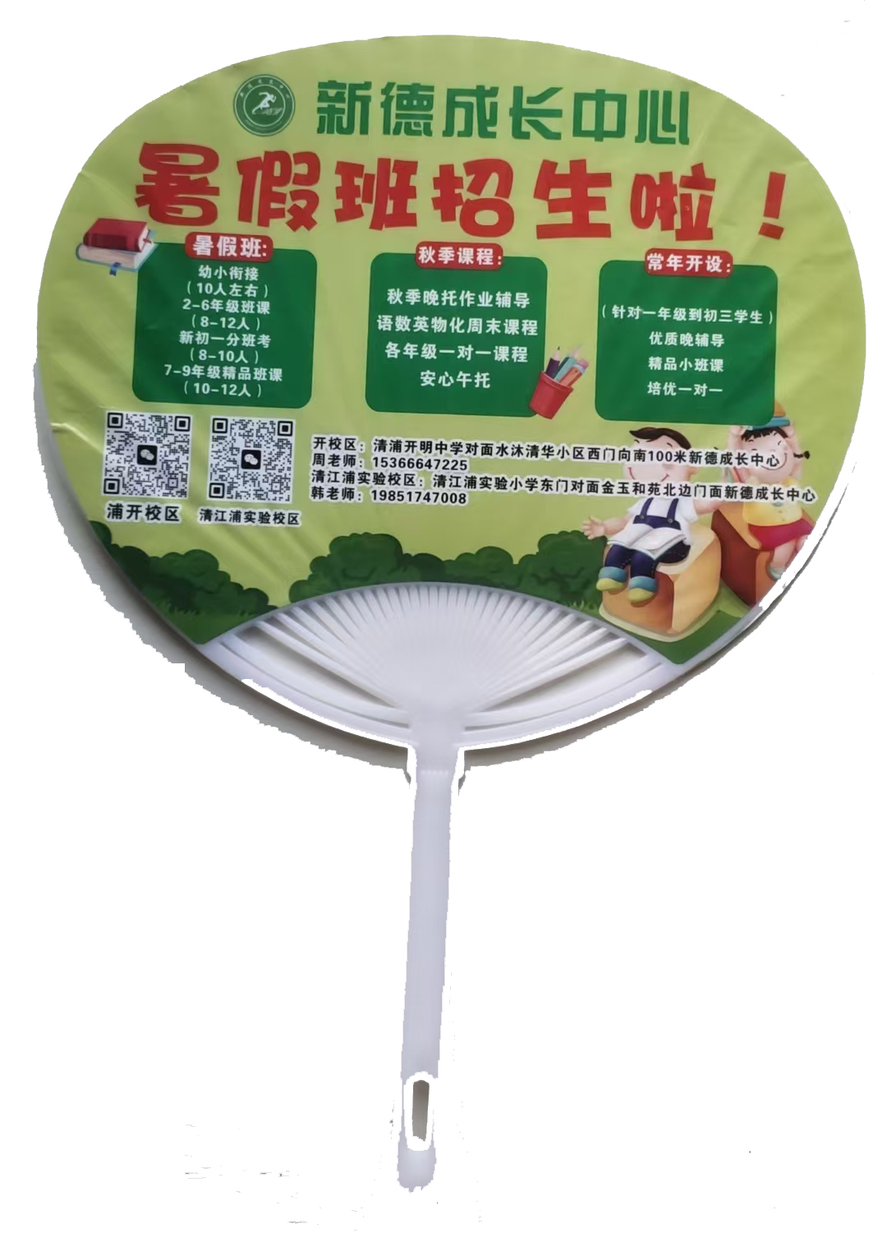
4 | 广告笔 | 印制学校LOGO校名及二维码，有支架功能，中性水笔，带屏幕触控橡胶头，0.7子弹头笔芯（实际标准规格），支持多色混合搭配 | 10000 | 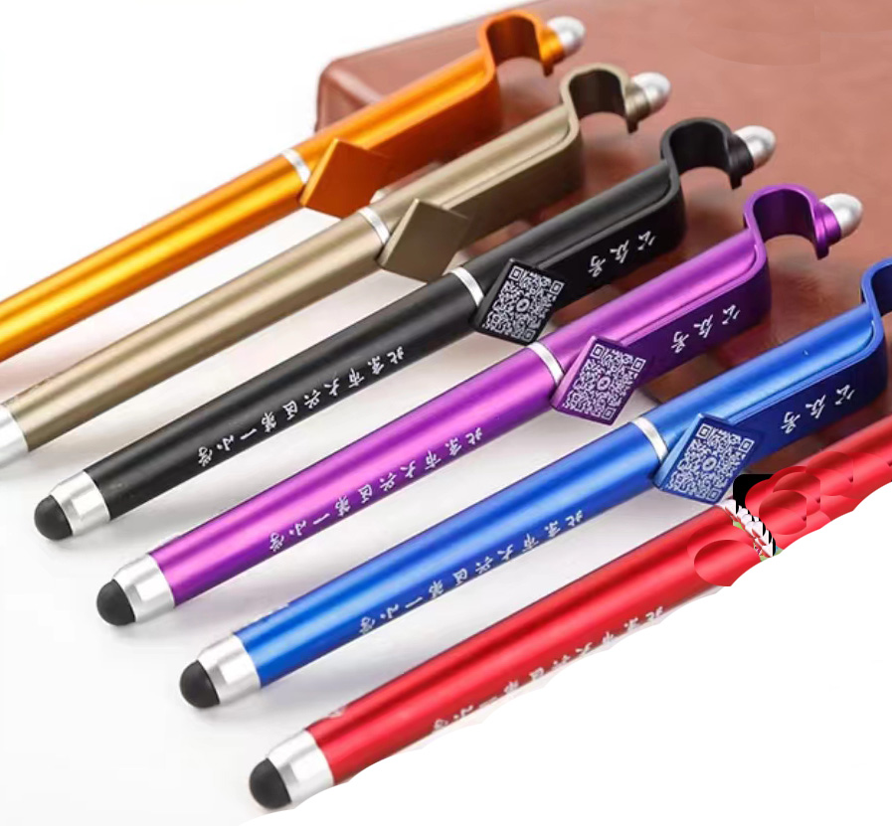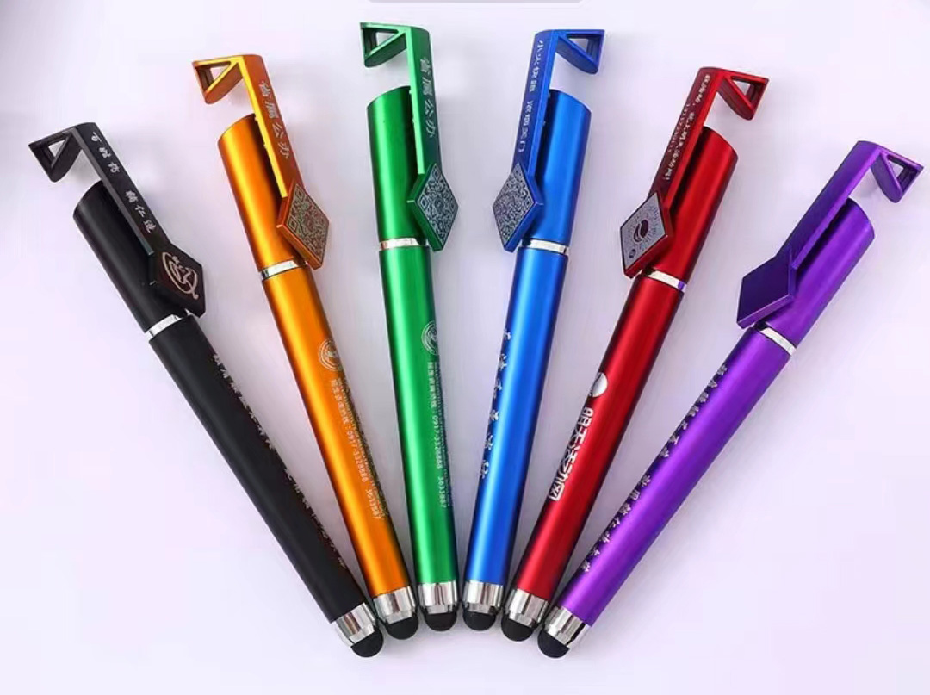
总控制价（元）： |  |  |  | 42000元

补充要求说明：
- 无纺布手提袋：袋身竖版高35CM宽26CM侧厚10CM，带包扣。
2、PP文件袋：成品宽24CM高33CM，带暗扣如样品。
3、团扇：扇面尺寸宽24CM高33CM双面亮膜印刷，异形模切。
4、广告笔：0.7子弹头笔芯，支持多色混合搭配。

二、资格要求
1、遵守职业操守，无不良信用记录。
2、商家必须出示企业营业执照、税务登记证等复印件。
3、商家必须有能力按照我校文件规定的要求提供招标样品，进行相关服务，独立完成本项目，不允许分包、转包。
4、本项目不接受联合体投标。
5、法律、行政法规规定的其他条件。

三、报名方式:
此项目采取现场报名方式，请有意向单位在2025年3月28日上午11点前，携带营业执照、法人身份证复印件（两份文件均需盖公章）至农业实训楼128办公室进行报名。
联系人：杨老师 电话:138 5236 0502

淮安生物工程高等职业学校
2025年3月24日

